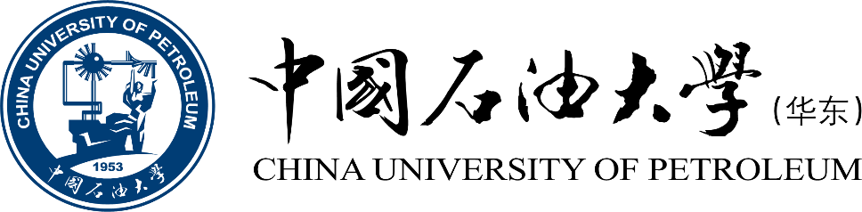

《工程概论》案例分析报告

|  |  |
| --- | --- |
| 姓 名 | 段冰洁 |
| 学 号 | 2102010801 |
| 专业班级 | 计科2104 |
| 学 院 | 计算机科学与技术学院 |

|  |  |  |  |
| --- | --- | --- | --- |
| 评分项目 | 评价点 | 评分标准 | 得分 |
| 案例正文（60%） | 案例选题（20%） | 选题紧密联系主题，具有典型性，意义重大，材料以作者实地调研获得的一手资料为主；内容充实。 |  |
| 案例内容（30%） | 谋篇布局非常合理；起承转合分明；内容丰富，事件发展和冲突描述清晰。 |  |
| 文本质量（10%） | 文本规范，语言生动，条理清晰，可读性强，摘要精炼，结语富有启发性，能引发深刻思考。 |  |
| 案例分析报告（40%） | 理论应用、分析水平、对策可行性  （40%） | 使用的理论和工具准确、合理；有恰当的分析框架，逻辑性强；分析深刻且准确；建议具有针对性、可行性和创新性。 |  |
| 评阅教师 |  | |  |

2024年5月25日

# 1 案例选题

案例所属章节：第6章 环境和可持续发展

案例名称：基于具身智能的特斯拉人形机器人

案例反映的问题，是一个计算领域复杂工程问题。人形机器人是人工智能在物理空间的重要体现和关键装备，是实体通用人工智能系统的典型代表。它是继计算机、智能手机、新能源汽车后的颠覆性平台产品，将成为引领产业数字化发展、智能化升级的新质生产力，有望持续催生新产业、新模式、新业态。

从2022年AI日活动，人形机器人擎天柱Optimus（Tesla Bot）原型机正式亮相，到2024年5月，最新的Optimus已经具有分拣电池、行走、执行工厂任务的能力。以Tesla Bot为首的具身智能产品发展速度之快，让我们不禁遐想：或许未来世界，真的可以如埃隆·马斯克的永生计划设想，通过NeuralLink脑机接口，把自己上传到服务器，下载到Tesla Bot中，然后乘坐Starship前往火星，实现星际殖民，精神永生。

案例来源：2022年世界人工智能大会、2023年世界人工智能大会、2024全球开发者先锋大会、澎湃新闻、特斯拉官网知识产权部分

<https://www.youtube.com/watch?v=CdXDI7ArLF8>

<https://www.youtube.com/watch?v=bdAsNRJNJOM>

<https://www.youtube.com/watch?v=pxGcGc9HXC4>

# 2 案例内容

案例内容在第1-5章作业中已从各个层面详细论述，在此便进行简要概述。

## 2.1 案例背景

具身智能（Embodied Intelligence）指的是机器人或智能系统在物理世界中通过其身体结构和感官进行感知、推理和行动的能力。具身智能是一种知行合一的AI，也就是在‘知’的层面上，智能体要具有感知、推理、决策的能力。智能体可以通过身体的动作和表情，与环境以及其他智能体进行交互。这是一种既要有大脑、还要有躯体的智能体。

在特斯拉人形机器人项目中，具身智能是实现机器人与人类协同工作、提高生产效率和生活质量的关键。具身智能是AI的终极形态，而具身智能的最佳物理形态就是人形机器人。人形机器人是人工智能在物理空间的重要体现和关键装备，是实体通用人工智能系统的典型代表。它是继计算机、智能手机、新能源汽车后的颠覆性平台产品，将成为引领产业数字化发展、智能化升级的新质生产力，有望持续催生新产业、新模式、新业态。

2022年的人工智能日（AI Day），特斯拉首次公开人形机器人项目，名为“Tesla Bot”或“Optimus”，愿景是开发一种能够执行重复性、危险、枯燥或人们不愿意做的工作的通用型服务机器人。2023年特斯拉股东会上，马斯克强调了人形机器人对特斯拉未来的重要性，他表示：“如果人形机器人和人的比例大致为2比1，那么人们对机器人的需求可能达到100亿乃至200亿个，远超过电动车的数量。”英伟达创始人黄仁勋也在ITF World 2023半导体大会上表示，AI下一个浪潮将是“具身智能”。

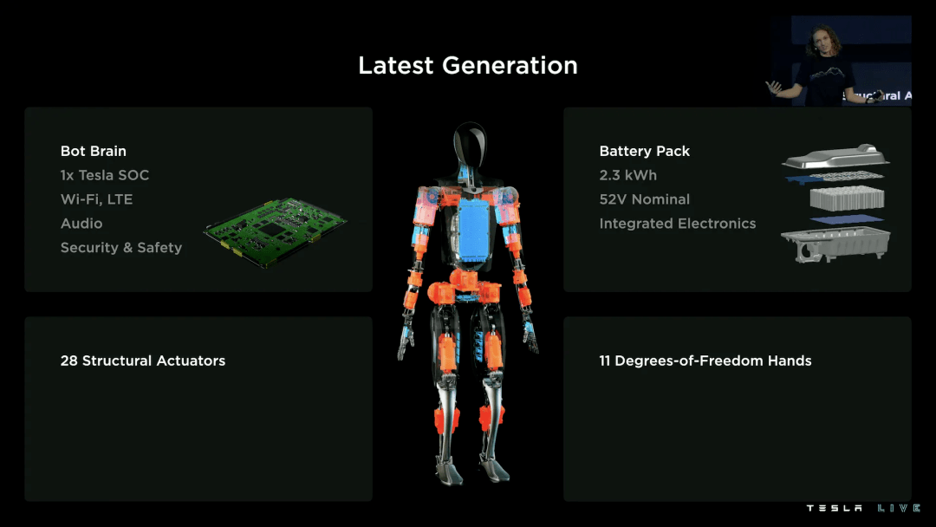

图1 特斯拉Optimus机器人结构图

## 2.2 案例介绍

人形机器人因其技术集成度及难度都很高，被视作AI领域的终极形态，也将成为未来智能机器人的重点发展方向之一。如今，服务、工业、特种机器人已经深入到社会生活的方方面面，小至家庭中的扫地机器人，大到工厂配送、机械臂等。

而机器人要通用地在人类的生活环境里面生活，那它一定只有以人的形态才能去最大限度地适应。特斯拉人形机器人的愿景便是创造一个能够执行重复性、危险或枯燥任务的通用型机器人，不仅能够完成家庭杂务，还拥有与人类相似的外形和情感反应能力，甚至实现《非诚勿扰3》电影描绘的场景，让人形机器人作为“人类伴侣”。

特斯拉人形机器人经不断发展，已经具备部分模仿人类外观和行为的能力，能够适应人类的生活和工作环境，执行从简单的家务到复杂的工业操作等多种任务。Tesla Bot融合了先进的机械设计、人工智能、机器学习算法和传感器技术，以实现自主决策、精确操控和环境适应性。此外，它还注重安全性和用户交互的直观性，预计将在工业、家庭服务、医疗辅助等多个领域发挥重要作用。随着技术的不断进步，特斯拉人形机器人的功能和应用场景将更加多样化，成为推动社会自动化和智能化发展的关键力量。

“未来劳动力不会短缺，但体力劳动将只是一种选择。”在马斯克的设想中，人形机器人将取代人类完成重复性及危险性工作；经过更多“情感”训练的人形机器人，则会成为人类的生活伴侣，就像宠物一样给予人类情绪价值；而在经济发展中，人形机器人作为一个新兴产业，将带动相关产业链的建立和完善，释放出强大的产业、科技和经济活力。



图2 特斯拉人形机器人在办公室搬运快递

## 3 案例分析报告

作为特斯拉公司在具身智能领域的重要探索，人形机器人Optimus有着能源高效性、环境友好性、技术创新性以及强大的产业链整合能力，本文将剖析其在环境和可持续发展方面的潜力与挑战。

由案例分析报告1-2章内容，我们知道，特斯拉人形机器人技术极大依赖于特斯拉公司之前技术的积累，主要包括3个方面：

(i) 先进的FSD（全自动驾驶）系统，为人形机器人的开发提供了坚实的技术基础。FSD系统中的大模型，经过优化和调整，被成功应用于人形机器人的感知、决策和运动控制，使得机器人能够更加精准地理解和响应周围环境。

(ii) 特斯拉拥有成熟且完整的汽车生产线，这些生产线上的机械臂和自动化设备为特斯拉研发人形机器人的机械臂提供了宝贵的实践经验和技术参考。通过对现有生产线的深入分析和创新改进，特斯拉能够快速推进人形机器人机械臂的研发进程。

(iii)电池技术和能源管理系统在人形机器人上的应用，为机器人提供了高效、持久的能源支持，确保了长时间、高效率的工作能力。

因此，深入剖析特斯拉人形机器人的知识产权议题，**关键在于对特斯拉在专利、商标、开源许可等知识产权领域的策略和布局进行全面的调研。** 特斯拉在开发具身智能人形机器人的过程中，需要综合考虑法律法规的要求、开源软件的合规使用以及建立有效的合规管理体系，确保技术创新能够得到合理的保护和利用。以下内容将解构特斯拉具身智能人形机器人可能产生的知识产权法律问题。

## 3.1 技术可持续性

**3.1.1 技术的继承拓展**

由案例分析报告1-2章内容，我们知道，特斯拉人形机器人技术极大依赖于对之前技术的积累，这也反映特斯拉公司在核心技术层高效的继承和拓展。主要包括4项核心技术，即FSD系统、超算平台Dojo、电池系统、生产线。

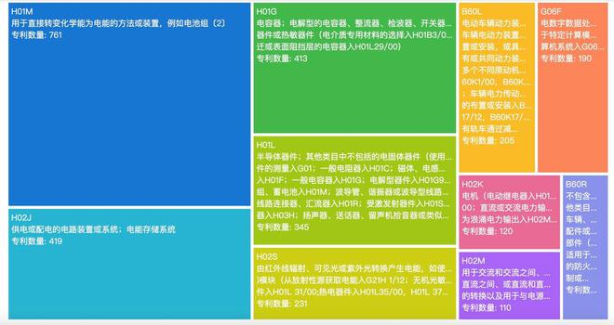

图3 特斯拉主要技术构成(数据来源:智慧芽)

1. **先进的FSD（全自动驾驶）系统为人形机器人的视觉辨析系统提供坚实AI基础。**

作为全球第一家实现自动驾驶技术量产的车企，特斯拉在2019年宣布已经内部开发了自己的处理单元，称为“全自动驾驶”(FSD)，并称FSD拥有比美国英伟达采购的GPU更好的性能。在自动驾驶方面特斯拉的技术沉淀主要围绕AI容错、自动驾驶数据加密、自动驾驶机器学习等方面。FSD研发过程中，特斯拉已经构建起一套完整且在不断进化的AI框架，它已经具备了将纯视觉信息整合为4D模型的能力，并且具备机器自动标注和自监督学习的策略。使得机器人能够更加精准地理解和响应周围环境。

大模型上车起源于特斯拉。随着自动驾驶技术的路线收敛，AI大模型已成必争之地。而纯视觉路线的鼻祖正是特斯拉。不使用激光雷达，而是采用摄像头来感知周围环境。在马斯克看来，要让汽车变成和人一样的“老司机”，就必须要让车使用和人一样的双眼，也就是摄像头。大模型对自动驾驶的影响颇大，因为大模型第一次引入上下文的概念，可以把感知、规控两个网络直连，这和原有架构完全不同。

早在2021年，特斯拉将Transformer架构引入自动驾驶领域，推出基于Transformer的BEV感知方案。这是大模型技术在自动驾驶行业的首次亮相，也是FSD的关键所在。随后，华为、商汤科技、百度等企业相继展开布局。BEV感知算法将不同视角的摄像头采集到的图片统一转换，相当于车辆实时生成地图；而Transformer正是ChatGPT中的“T”，可以理解为是一种自然语言处理的神经网络模型。

纯视觉让特斯拉能够坚定不移地走低成本的感知路线，原因在于特斯拉有庞大的数据优势，有了足够的数据就相当于有了足够的经验来训练算法。除了特斯拉，大部分的企业数据资源是严重不足的，不得不采用融合感知技术路线。与特斯拉相比，在成本上一直就会处于劣势。当走融合感知技术路线的车企把这条路跑通，达到自动驾驶L4、L5的水平后，大家就已经把激光雷达等传感器的成本“打”下来了，届时特斯拉同样可以使用，这时特斯拉依然比其他企业有更大的数据资源优势。

在自动导航部分，成熟的FSD技术对人形机器人的促进非常明显。电动车和机器人用的是同一套神经网络，只有训练数据不同。当然，机器人和车的使用场景还是有不同之处。不只需要避开物体，还需要和物体互动，例如走上台阶、伸手拿取。因此，工程师试图改善所谓Occupancy Network，也即透过视觉数据来估计真实世界中物体占用的空间有多大，使用近年来在人类视觉网络领域热门的Neural Radiance Field（NeRF），这项技术可以利用有限2D图像生成3D场景的可视图。它们将空间里的位置信息和观看角度作为输入，把RGB颜色和体积作为输出，丢进ReRF网络里，就会得出一个像素的颜色。经过训练，本研究能用少部分视角的场景信息，把场景和物件在空间的信息（包括物件的长宽高和颜色）全方位计算出来。

透过Optimus的视觉辨识系统，可以清楚地看出它能够从视觉画面分辨自己的身体、目标物、以及非目标物，进而规划动线。

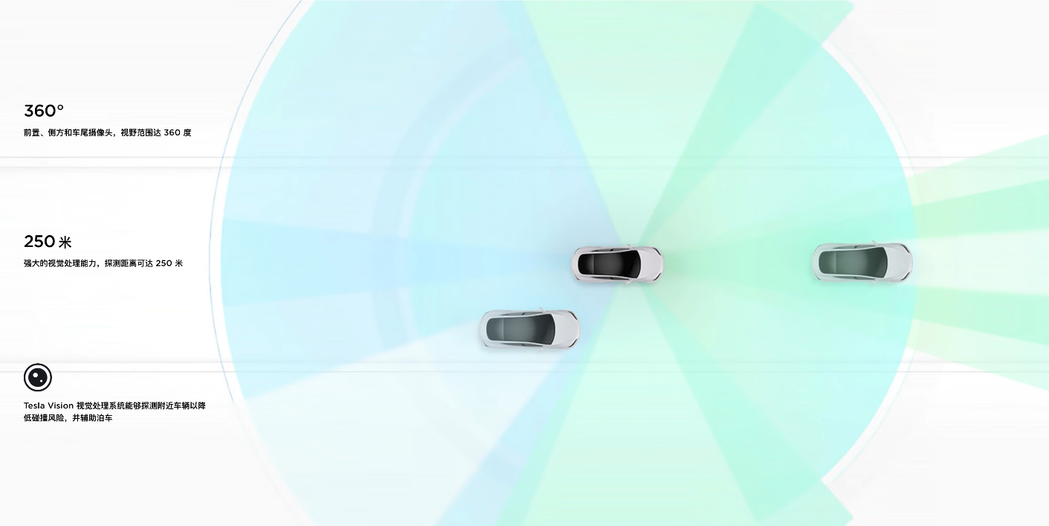

图4 Tesla Vision视觉处理系统

1. **特斯拉的Dojo超级计算机负责训练人形机器人的AI神经网络。**

在AI Day期间，特斯拉宣称只需要四台Dojo系统机柜，就能实现等同于72个传统机架中4000个GPU所实现的自动标记性能。该公司对于自动驾驶模型训练中的其他环节也做出了类似的性能提升承诺。特斯拉将通过所谓“exapod”集群部署Dojo，该集群由10台机柜组成，而且计划在帕洛阿尔托数据中心内部署7套这样的exapod集群。每个exapod的处理能力为1.1百亿亿次，面向特斯拉自动驾驶汽车（可能还包括「擎天柱」机器人）的AI模型进行换算之后，其处理能力将逼近8百亿亿次。

Dojo的设计思路与基于CPU或GPU的传统超级计算机有很大区别。Dojo由众多“tiles”组成，这与常规计算机CPU或GPU截然不同。CPU一般会将多个处理核心集成至单一芯片当中，每个处理核心都能高频执行复杂的软件操作。但目前的主流CPU设计最多只能支持64个核心，而单节点最多可以容纳2块CPU和128个核心。基于CPU的超级计算机会将大量此类节点聚集在同一系统当中。今年上线的全球最快超级计算机Frontier就拥有9400个节点，对应60万2112个CPU核心。

现代GPU中的核心数量非常夸张。最近发布的英伟达GeForce RTX 4090有16384个核心，特斯拉在基于GPU的最新超级计算机中使用的A100则包含6912个核心。但与CPU不同，GPU的核心只能执行非常简单的操作，且速度极快。因此，GPU才广受AI和机器学习类应用，特别是涉及构建自动驾驶模型的程序的青睐。常见的节点最多可容纳8个GPU，而特斯拉基于GPU的最新超级计算机集群共包含近4000万个GPU核心。

Dojo的特别之处，在于它的D1 tile并非由多个小芯片所构成，而是单一包含354个核心的大芯片，专门针对AI和机器学习设计而成。之后，一个托架可以容纳6块D1 tile外加配套计算硬件，每台机柜可以安装两个这样的托架。这样算来，每机柜就将包含4248个核心，而由10台机柜组成的exapod共拥有42480个核心。基于CPU的超级计算机在相同空间中的核心数量肯定达不到这么多，GPU在这方面具有碾压性优势。而且由于Dojo专门针对AI和机器学习处理进行了优化，所以在同等数据中心空间之内，它比传统CPU或GPU超级计算机都要快上几个数量级。

高性能数据处理能力的Dojo处理来自其车队和人形机器人的海量数据，不断优化其自动驾驶算法，这种能力对于机器人的自主学习和适应复杂环境至关重要。同时，Dojo的计算能力支持快速迭代开发，这意味着特斯拉可以在短时间内测试和部署新的机器人功能和改进，加速产品开发周期。通过Dojo超级计算机的训练和模拟，特斯拉可以在将新功能应用于实际硬件之前，在虚拟环境中测试它们，降低研发成本风险。

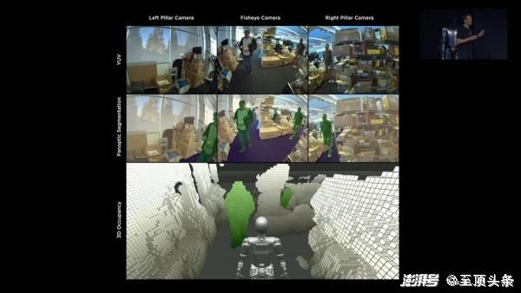

图5 基于Dojo平台对特斯拉的“擎天柱”机器人的AI模型处理

1. **电池技术和能源管理系统在人形机器人上的应用。**

电控系统中最核心的技术就是电控电池管理系统(BMS)，俗称之为电池保姆或电池管家。主要就是为了智能化管理及维护各个电池单元，防止电池出现过充电和过放电，延长电池的使用寿命，监控电池的状态。特斯拉在电池冷却、安全、电荷平衡等BMS领域拥有百余项核心专利技术，可以实现了超过7000节电池的一致性管理。而特斯拉公司在以往电池层面的研发为特斯拉人形机器人研发提供了高效持久的能源支持，确保机器人长时间、高效率工作。

2020 年 9 月特斯拉召开“电池日”活动，推出 4680 大圆柱电池，标志着动力电池行业进入大圆柱时代。

不同于传统电池采用的铝丝焊接，4680 电池的电芯和集流器采用激光焊接方式，消除了导线连接造成集流器失效的问题，减少了用于电连接的部件数量，降低了部件电阻，增加了电池的能量密度，有利于增加电池尺寸。

特斯拉设计 4680 电池时，创新引入了干电极技术，具体过程为不使用溶剂，直接将 5%-8% 的细粉状 PTFE 粘合剂与正/负极粉末混合，通过挤压机形成薄的电极材料带，再将电极材料带层压到金属箔集电体上形成成品电极，化简了湿法中的浆制、涂布烘干和溶剂回收过程， 提高了极片制备的效率，工艺简单、高度标准化，节约了制作成本。

目前干电极的能量密度超过 300Wh/kg，远期可达500Wh/kg。因此无论从单体电芯层面，还是从所需电池总数层面，4680 电池技术带来的焊点数量，相较传统电池均增加约 5 倍，即生产1 GWh 的 4680 电池，相较于 1865和 2170 电池产线，需要增加 5 台焊接设备。

此外，特斯拉公司利用计算机视觉识别高频特征，让人形机器人能够快速找到最近的充电站。特斯拉公司在能源相关领域的深耕，对Tesla Bot的续航起到重要作用。

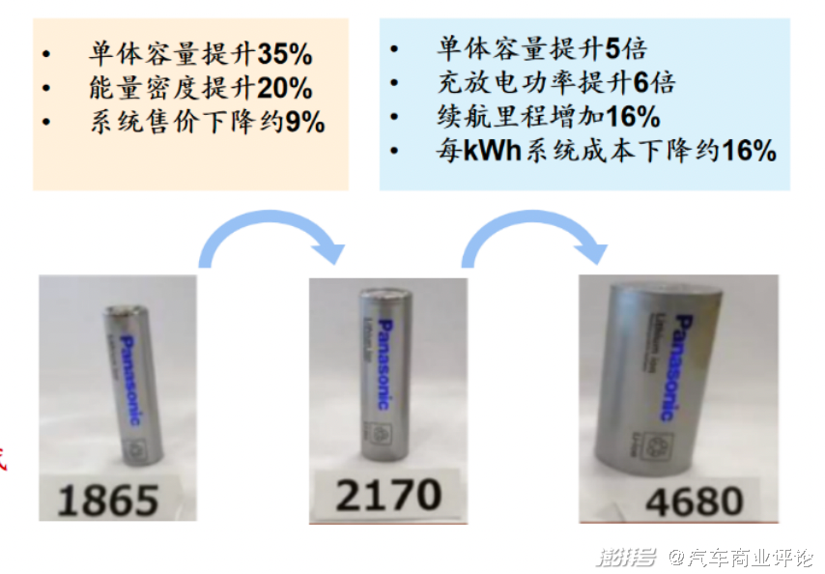

图6 特斯拉4060大圆柱电池

1. **已有成熟且完整的硬件生产线。**

为减少“擎天柱”Optimus人形机器人功耗，特斯拉公司将配电和计算集中到躯干中心，并在躯干里装了一个2.3千瓦时的电池组。此外，机器人全身有200多个自由度，手部27个自由度，这些都与生产线上机械臂的技术和经验有关。生产线上的机械臂和自动化设备为特斯拉研发人形机器人的机械臂提供了实践经验和技术参考。通过对现有生产线的深入分析和创新改进，特斯拉能够快速推进人形机器人机械臂的研发进程。

**3.1.2 技术的重构与升级**

特斯拉是全球唯一一家实现了自动驾驶核心领域全栈自研自产的科技公司，它在数据、算法、算力等各个层面打造了一套包含感知、规控、执行在内的全链路自动驾驶软硬件架构。

因此，Tesla Bot和其汽车一样，通过OTA升级就可以持续进化。这一点其他机器人产业很难去竞争。特斯拉虽然是车企，但它是全球范围内唯一一家利用自家卖出去的产品在训练AI的公司。至于FSD自动驾驶，看上去是一个驾驶场景，但对于AI来说是它认知世界不断进化的过程。在这个过程，特斯拉不断构建AI的大框架，然后就可以移植到其他产品中。

OTA升级让人形机器人不再是一次性的消费品，而是一台可以不断学习和进化的智能机器。正如特斯拉CEO马斯克所说：“特斯拉的目标不仅仅是做电动车，更是做出能改变世界的产品。”而特斯拉的OTA升级，正是实现这个目标的重要一步。

## 3.2 环境可持续发展

特斯拉人形机器人在设计上考虑了环境可持续发展。人形机器人的设计理念强调了与人类协作的能力，能够在各种环境中辅助或替代人类完成劳动密集型或危险任务，减少对人力资源的依赖，从而降低对环境的压力。其次，特斯拉在机器人的制造过程中，采用环保材料和节能技术，以减少生产过程中的能源消耗和废物排放。

此外，特斯拉人形机器人的OTA升级能力意味着机器人可以通过软件更新来获得新功能或改进性能，减少了因技术过时而造成的废弃和替换，延长了产品的使用寿命，这符合循环经济和减少电子废物的原则。机器人的智能化和自动化能力还可以在农业、建筑、制造等行业中提高资源利用效率，减少浪费，促进环境的可持续性。

特斯拉人形机器人的AI技术可以用于环境监测和数据分析，帮助人类更好地理解和管理自然资源，优化能源使用，减少对环境的负面影响。通过这些方式，特斯拉人形机器人不仅在技术上展现了创新，也在推动环境的可持续发展方面发挥了积极作用。

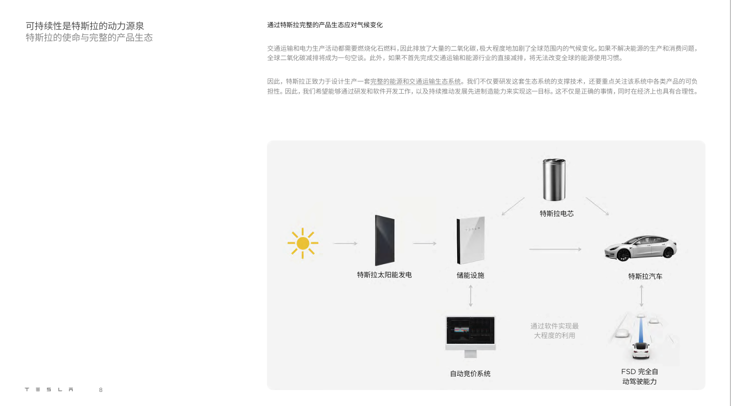

图7 特斯拉环境可持续性-概况

**3.2.1 饯行低碳标准**

现阶段，Model 3生产过程中所排放的温室气体略高于同级别燃油车。然而，根据全球加权平均电网组合数据，一辆Model 3在行驶5,340英里后，其生命周期内的碳排放量就会低于同级别燃油车。

特斯拉公司具备卓越的能源效率，饯行低碳原则。早期生产的Model S能够实现3.1英里/千瓦时的EPA能源效率。现今，特斯拉效率最高的Model 3标准续航升级版EPA能源效率达到了5.1英里/千瓦时，比有史以来生产的任何电动汽车都要高。

即便在中国的电力电网碳排放量更高的情况下，特斯拉的产品Model 3排放量仍然比同级别燃油车低。毫无疑问，特斯拉公司在环保领域的领先技术也将用在擎天柱人形机器人，进一步推动环保和可持续发展。

特斯拉擎天柱人形机器人集成高效的能源利用技术，可能包括使用高能量密度的电池、优化的能源管理系统以及先进的材料和制造工艺，以减少整个生命周期中的环境影响。此外，机器人的设计将考虑到可回收性和可维护性，确保在产品生命周期结束时，能够以环保的方式进行处理和回收。随着技术的进步，特斯拉还可能将擎天柱人形机器人与可再生能源系统相结合，实现更清洁的能源供应。这不仅能减少对化石燃料的依赖，还能降低整体的碳足迹。

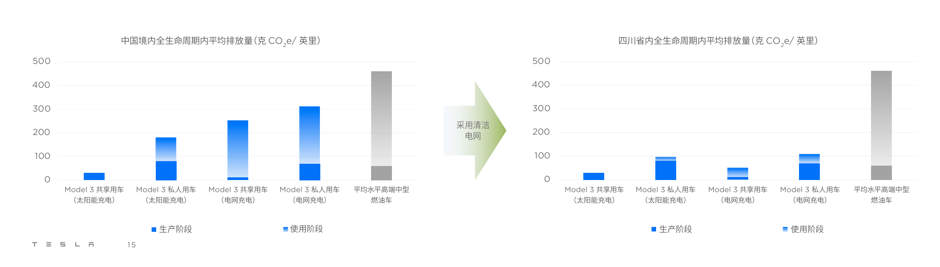

图8 特斯拉Model3在中国的碳排放概况

**3.2.2 电池回收**

**更长的电池使用寿命是实现可持续发展的最佳方案**，相比回收电池组，延长电池组的使用寿命在环境抑或是商业上都将是更优的选择。这也是为什么在确实需要退役并回收这类使用过的消费电池组之前，特斯拉工程师会寻找新的延寿措施，通过OTA软件更新的方式提升电池组的使用效率，竭力延 长每套电池组的使用寿命。此外，任何无法再满足消费者需求的电池都可以在特斯拉服务中心进行维修。

**每个被研发使用过或返厂的电池，如果无法被再制造利用，都将进入报废回收流程。**特斯拉所生产的电池，包括汽车和储能产品中的电池组，均以长期工作为目标，因此，迄今为止特斯拉收到的返厂电池数量有限。大部分回收的电池并未流入市场，均来自于研发和质量控制流程。特斯拉报废的锂离子电池100%得到回收，无一进入垃圾填埋场。此外，特斯拉已建成了一套成熟的内部生态系统，实现了返厂电池的再制造。由于特斯拉一直在积极执行循环经济原则，只有在其它所有方案都行不通时才会选择回收电池。

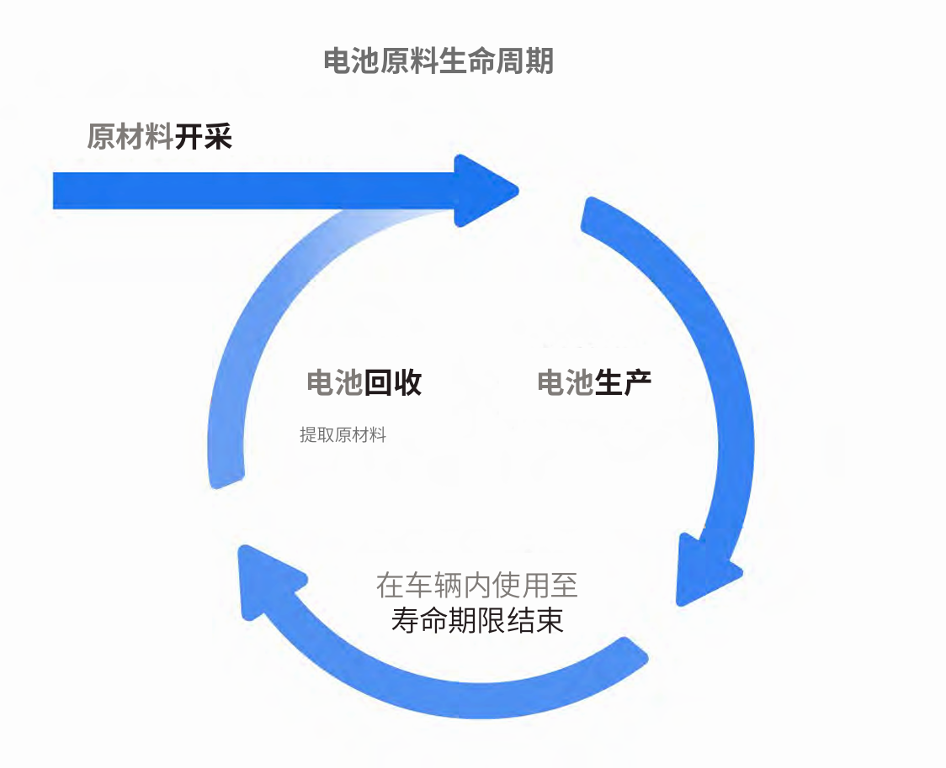

图9 特斯拉电池生命周期

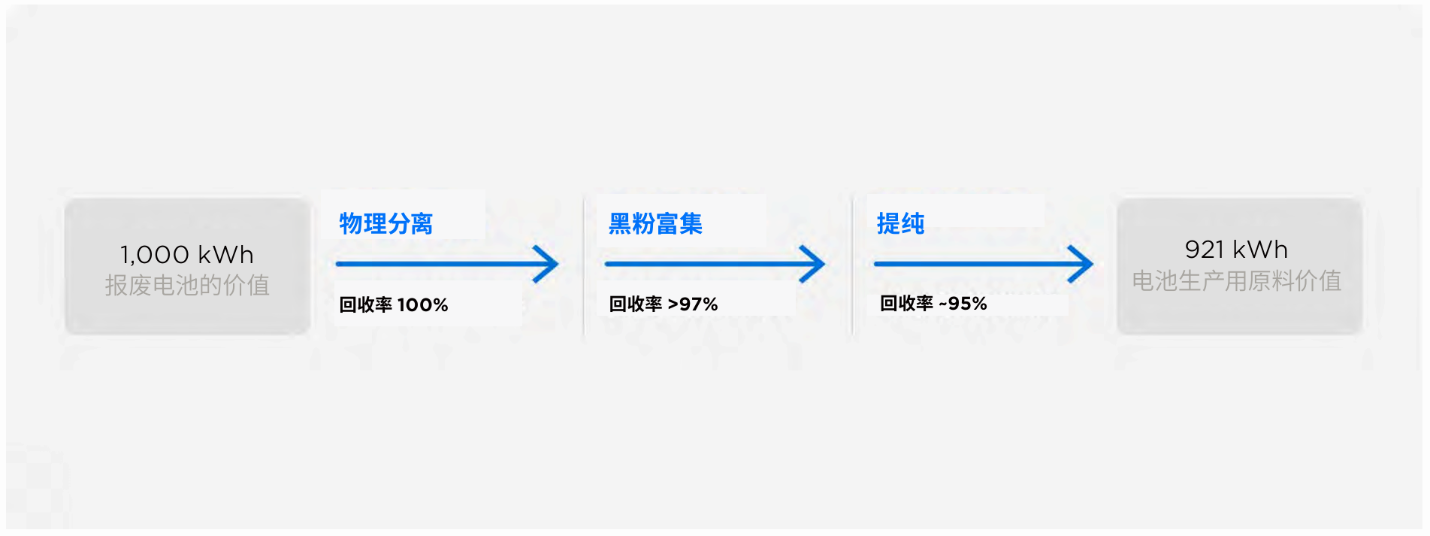

图10 特斯拉电池回收技术

**3.2.3 高效率工厂**

特斯拉在工厂建设和运营方面采取一系列措施，以提高效率，减少对环境的影响。特斯拉工厂对用水和用电量提出了严格的限制，致力于建设高效率的工厂，通过优化生产流程和采用节能技术，显著降低了能源消耗。

此外，特斯拉通过在全球范围内大量建设本地化工厂，不仅降低了经济成本，还减少了因长距离运输而导致的能源浪费。现代特斯拉工厂的设计更注重材料流动的优化。拖车入口围绕整个工厂布局，确保零部件能够直接且准确地在工厂内所需的地方卸下。这种设计减少了材料在工厂内部的流动距离，从而降低了废弃物的产生量。更短的内部物流旅程意味着需要更少的保护性包装，进一步减少了废物和资源的浪费。

以上海超级工厂为例，其每辆车产生的废弃物量约为美国工厂的一半，这证明了特斯拉在减少生产过程中环境影响方面的成功。随着特斯拉即将建成的新工厂，如柏林-勃兰登堡超级工厂和德克萨斯超级工厂，预计将继续遵循这一高效和环保的生产趋势，进一步推动可持续制造的发展。

## 3.3总结

特斯拉人形机器人通过高效的能源利用、环保材料、节能技术以及电池回收等措施，推动了环保和可持续发展的实践。随着新工厂的建设和运营，特斯拉预计将继续遵循高效和环保的生产趋势。